Уроки футбола - Удар серединой подъема
Предположим, ты хочешь ударить по мячу серединой подъема правой ноги. Поставь левую ногу рядом с мячом так, чтобы носок ее был чуть впереди мяча. Правая нога немного сзади и напротив мяча. Теперь согни правую ногу и отведи ее чуть назад. Резким движением направь ногу к мячу, стараясь серединой подъема попасть в середину мяча. В момент удара опорная (левая) нога ставится на носок, а туловище наклоняется вперед. В момент касания мяча подъемом нога еще будет согнута, но потом, как бы провожая мяч, она станет выпрямляться
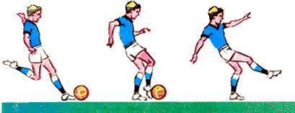
Рис.5 Удар серединой подъема
Учти: до удара голеностопный сустав расслаблен, а при нанесении удара должен быть напряжен. Левая рука в момент удара выносится вперед-вверх. Чтобы ударить по мячу с разбега, отойди на несколько шагов назад, но не в сторону от мяча. Рассчитай разбег, чтобы в момент удара положение ног было таким же, как и при ударе с места. Нанося удар, опорную ногу приподними на носке, чтобы бьющая не задела пальцами землю.
Удар серединой подъема - один из главных. Высота полета мяча при ударе подъемом зависит от того, насколько опорная нога в момент удара отстоит от мяча. Если опорная нога на уровне мяча, то подъемом бьющей ноги удается коснуться мяча в середине или даже чуть выше. Полет мяча при таком ударе невысок. Если же опорная нога находится дальше от мяча, то бьющей ногой удается коснуться, лишь нижней части мяча. Получается подсечка, отчего мяч летит высоко.
Серединой подъема можно посылать мяч в любом направлении, с различной силой и точностью: с мячом соприкасается довольно большая площадь ноги. В игре этот удар находит применение очень часто.

Уроки футбола - Удар внутренней частью подъема
Выполняется так же, как удар прямым подъемом, но в последний момент перед ударом надо развернуть носок наружу (рис. 13).
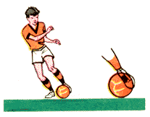
Рис.13 Удар внутренней частью подъема
Часто этот удар применяется, когда игрок оказывается на одном из краев поля и хочет навесить мяч на ворота. Ведь такому игроку не нужно поворачиваться лицом к цели, как при ударе серединой подъема. Значит, он экономит время. Можно нанести такой удар и с прямого разбега (по отношению к полету мяча). Часто его применяют футболисты, не овладевшие ударом прямым подъемом или имеющие длинную стопу: при таком ударе исчезает опасность зацепить носком землю, поскольку пальцы обращены не к земле, а находятся под углом к ней.
Если хочешь нанести такой удар правой ногой не вперед, а в сторону - влево от себя, сделай так: положи мяч и встань позади него левым боком к той стороне площадки, куда предполагаешь послать мяч. Поставь полусогнутую левую ногу чуть позади мяча и слева от него. Правую (бьющую) ногу, тоже немного согнутую, отведи для замаха назад и чуть вправо. Теперь рассчитай разворот голеностопного сустава наружу в момент удара так, чтобы внутренней частью подъема было удобно попасть в нижнюю часть мяча. Движение рук такое же, как при ударе прямым подъемом. Мяч полетит низко, если выносить вперед колено бьющей ноги. А чтобы мяч летел высоко, надо, наоборот, колено этой ноги не доводить до мяча, а удар наносить в нижнюю часть мяча. При ударе с разбега нужно, чтобы разбег делался по дуге. Положение опорной и бьющей ноги такое же, как при ударе с места.

Уроки футбола - Удар внешней частью подъема
Этим ударом часто пользуются игроки с длинной стопой (опасаясь задеть носком землю), а также "косолапые" - те, у кого носки ног повернуты внутрь.
Чтобы нанести такой удар, нужно опорную ногу поставить примерно в 10-15 см сбоку и сзади от мяча, а бьющую повернуть носком внутрь. После замаха бьющая нога соприкасается с нижней частью мяча. В момент удара нога закреплена в голеностопном суставе, а туловище немного наклонено вперед (рис. 22).
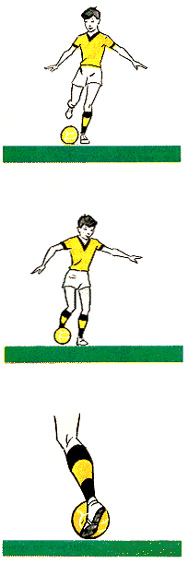
Рис.22 Удар внешней частью подъема
Высота полета мяча зависит от расстояния между мячом и опорной ногой и от того, насколько стопа повернута внутрь: чем ближе опорная нога и чем больше повернута стопа, тем ниже полетит мяч.
Для обучения ударам внешней частью подъема можно использовать те же упражнения, которые были рекомендованы при разучивании ударов серединой подъема.

Возможные ошибки
1. Опорная нога не отведена на нужное расстояние от мяча и мешает бьющей сделать нужный замах и нанести сильный удар. Бьющая нога может даже зацепить опорную (рис. 23).
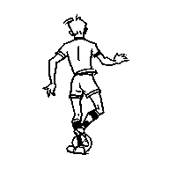
Рис.23 Опорная нога мешает бьющей
2. Опорная нога слишком далеко от мяча. Дотянуться до мяча можно не подъемом, а лишь внешней частью носка. Удар получается слабый, мяч не поднимается в воздух, а тихо катится по земле (рис. 24).
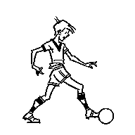
Рис.24 Опорная нога чересчур далеко от мяча

Уроки футбола - Удар носком
Положи мяч и реши, какой ногой хочешь нанести удар. Если правой, то нужно встать позади мяча примерно на расстоянии 10-15 см так, чтобы правая нога находилась напротив мяча, а левая на том же расстоянии, но немного левее мяча. Левая нога будет служить опорой.
Для выполнения удара нужно правую ногу отвести назад, замахнуться ею, а потом направить ее в сторону мяча так, чтобы носок попал в середину мяча. Обрати внимание: носок опорной ноги должен быть обращен вперед. В момент, когда бьющая нога движется к мячу мимо опорной, ее надо резко выпрямлять, хотя она в момент касания мяча носком и остается все же чуть согнутой. Направление и дальность полета мяча зависят от того, в какую часть мяча, с какой силой и под каким углом будет нанесен удар.
Если хочешь ударить с разбега, то нужно отойти на несколько шагов назад и рассчитать разбег так, чтобы в момент удара левая нога стояла немного левее и чуть позади мяча (рис. 3).
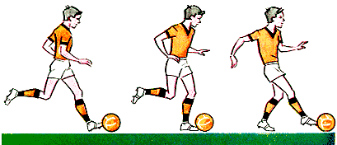
Рис.3 Удар носком
Удар носком в футболе не редкость. После такого удара мяч летит с большой скоростью. Часто игроки проталкивают мяч носком, делая передачу партнеру, особенно когда нет времени дотянуться до мяча другой частью ступни. Учти: носком труднее, чем другими частями ступни, добиться точности удара, так как с мячом соприкасается маленькая площадь ноги и, если не попадешь в середину мяча, он срежется в сторону. Однако в ударе носком немало и положительного: прежде всего, высока скорость полета мяча; сам удар можно нанести после короткого и незаметного для соперника замаха. Вратарям бывает трудно поймать или отбить такой мяч еще и потому, что он иной раз движется на них, ударяясь о землю и отскакивая от нее, меняя направление и высоту полета.

Уроки футбола - Удар щечкой
Применяется главным образом как точная передача мяча на небольшое расстояние. Когда игроки оказываются вблизи ворот соперника, они тоже часто посылают мяч в ворота внутренней стороной стопы (особенно если хотят направить его в угол мимо вратаря). Точности удара способствует большая площадь соприкосновения стопы с мячом.
Рассчитай, чтобы опорная нога была в 10-15 см сзади и сбоку от мяча. Колено этой ноги следует немного согнуть, а носок чуть повернуть внутрь. Стопа бьющей ноги разворачивается к мячу так, чтобы быть обращенной к нему внутренней стороной. В момент удара можно наклонить туловище над мячом. При ударе с разбега соблюдаются те же условия (рис. 25).
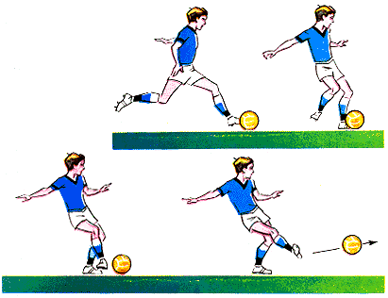

Уроки футбола - Удар внешней стороной стопы
Чаще всего внешней стороной стопы бьют по мячу, катящемуся навстречу или сбоку, с внешней стороны бьющей ноги. Чтобы нанести такой удар правой ногой вправо от себя, надо левую (опорную) ногу поставить примерно в полушаге слева от мяча и чуть за ним. После замаха в сторону и мимо опорной ноги обратным движением другой ноги ударь серединой внешней стороны стопы по середине мяча (рис. 33).
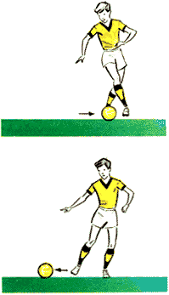
Рис. 33 Удар внешней стороной стопы
В игре такой удар - редкость, поскольку выполнять его неудобно. Значит, и мы не будем уделять обучению ему много времени и не предлагаем упражнения для разучивания такого удара. Но на нескольких занятиях поупражняться в ударах внешней стороной стопы у стенки или передавая мяч, друг другу имеет смысл.

Уроки футбола - Удар пяткой
Если хочешь ударить по мячу пяткой правой ноги назад, встань позади мяча так, чтобы левая нога стояла с левой стороны от мяча, а правая примерно на длину ступни за мячом. Носки обеих ног направлены вперед. Из этого положения замахнись правой ногой и занеси ее за мяч (нога проходит над мячом или справа от него). Теперь резким движением назад ударь пяткой в нижнюю часть мяча посередине (рис. 34).
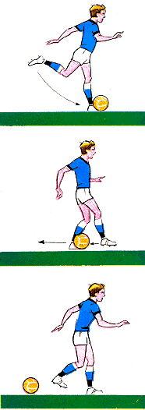
Рис.34 Удар пяткой
Пяткой правой ноги можешь послать мяч и влево от себя. Для этого левой ногой заступи немного вперед мяча так, чтобы пятка оказалась примерно напротив середины мяча. Колено этой ноги согнуто. Теперь нужно вынести вперед и немного вправо бьющую ногу, одновременно разворачивая наружу ее носок до такой степени, чтобы пятка оказалась напротив середины мяча. После этого движением ноги к мячу выполняется удар (рис. 35). В игре удары пяткой используются чаще всего как неожиданные для соперника передачи.

Уроки футбола - Резаный удар внешней частью подъема
Итак, ребята, если вы достаточно освоили все удары, о которых мы вам только что рассказали, умеете выполнять их и с места и в движении, можно сказать, что вы перешли в следующий класс футбольной школы. Теперь мы ознакомим вас с более сложными ударами, например с такими, которые очень любят применять трехкратные чемпионы мира - бразильцы. Это резаные или крученые удары, после которых мяч летит по кривой и при помощи которых легко обмануть соперников.
Вся подготовка к удару такая же, как к обычному удару внешней частью подъема. Но, чтобы мяч летел не прямолинейно, а вращался во внешнюю сторону, нужно нанести удар не по середине мяча, а по той части, которая ближе к опорной ноге: сперва коснуться мяча частью подъема, которая ближе к пальцам, а потом сделать движение бьющей ногой в сторону опорной и оторвать ногу от мяча лишь в тот момент, когда мяч, прокатившись по внешней части подъема, окажется у его середины или чуть дальше к пятке (рис. 39).
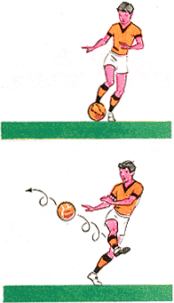
Рис.39 Резаный удар внешней частью подъема

Возможные ошибки
1. Желая подрезать мяч внешней стороной подъема, ты коснулся той части мяча, которая слишком близка к его середине. Вращательного движения мяч уже не получает.
2. Ты не сумел придать мячу вращательное движение потому, что не сделал движения бьющей ногой в сторону опорной, а выполнил ею лишь движение вперед (как при нанесении обычного удара этой частью подъема).

Уроки футбола - Резаный удар внутренней частью подъема
Подготовка к удару такая же, как при обычном ударе внутренней стороной стопы. Если удар наносится правой ногой, то разбегаться нужно с левой стороны мяча. Опорная нога ставится немного сбоку и за мячом. Внутренней частью подъема удар наносится по той части мяча, которая дальше от опорной ноги. Нога как бы вскользь прокатывается по мячу, придавая ему вращательное движение вокруг своей оси. После такого удара мяч должен лететь вперед, вращаясь вокруг своей оси в левую сторону (рис. 40).
Для обучения и тренировки ударов с подрезкой можно использовать те же упражнения, что и при обучении обычным ударам разными сторонами стопы. Хорошее упражнение при отработке таких ударов - и подача угловых.
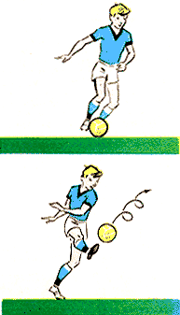
Рис.40 Резаный удар внутренней частью подъема

Уроки футбола - Удары по катящемуся и летящему мячу
Вы изучили и закрепили навыки 2 всех ударов по неподвижному мячу (в большинстве случаев выполнявшихся с места).
Теперь настал черед учиться правильно, бить по катящемуся мячу. Наносить такие удары, стоя не удастся: перед ударом нужно будет двигаться навстречу мячу, отбегать назад или в сторону. Это сложнее, зато и с такими приемами чаще сталкиваешься во время игр.
По катящемуся мячу бьют так же, как и по неподвижному. Однако выполнять такие удары сложнее: труднее рассчитать момент своевременного и точного соприкосновения ноги с движущимся мячом. Различают несколько разновидностей ударов по катящемуся мячу: по катящемуся впереди (от игрока), по катящемуся навстречу и по катящемуся сбоку.

Удар по мячу, катящемуся от игрока
Если хочешь ударить по мячу, когда он катится в том же направлении, в каком движешься ты, нужно, прежде всего, догнать мяч, поставить опорную ногу немного впереди мяча и в этот же момент замахнуться. Удар наноси, когда мяч будет катиться мимо опорной ноги. В результате удара мяч полетит вперед по ходу твоего движения. Если же нужно направить мяч в сторону, ставь опорную ногу так, чтобы в момент удара она находилась за мячом.

Удар по мячу, катящемуся навстречу
Во время игры по встречному мячу бьют, пытаясь поразить ворота, делая всевозможные передачи, отбивая мяч от ворот.
Подход к катящемуся навстречу мячу для нанесения удара такой же, как и при ударе по неподвижному мячу. Но при ударе по встречному мячу надо учесть, что мяч накатывается на стопу, из-за чего при ударе подъемом летит вверх. Чтобы опустить его, надо во время удара подольше держать бьющую ногу согнутой.

Удар по мячу, катящемуся сбоку
Удары по мячу, летящему к игроку сбоку, во время игры применяют при обстреле ворот, выполняя различные передачи, при отбивании мяча от ворот.
Если мяч катится к тебе слева или справа, а ты хочешь его ударить прямо перед собой, то в момент подкапывания мяча к тебе опорная нога должна оказаться на линии движения мяча.

Уроки футбола - Удары по летящему мячу
Этим приемом во время игры пользуются во всех случаях, когда мяч находится в воздухе.Чтобы научиться наносить удары по летящим мячам, нужно обладать незаурядной ловкостью и всякий раз проявлять необходимый расчет (ведь мяч иной раз летит очень быстро и довольно высоко от земли и, чтобы попасть по такому мячу, да еще послать его с должной силой и в определенное место, нужна большая сноровка). Чем выше от земли летит мяч, тем сложнее ударить по нему. Вот почему во время игры, если не возникает опасность перехвата мяча соперником, лучше бить по мячу в момент, когда он находится невысоко от земли. Для этого приходится отбегать назад или в сторону в поиске точки, где мяч снизится до нужного "уровня".
Чтобы мяч летел в нужном направлении на необходимой высоте, определенная часть ступни, как и при ударе по неподвижному или катящемуся мячу, должна соприкоснуться с той или иной частью мяча. Так, например, если по мячу, летящему боку, нужно нанести удар, после которого мяч полетел бы не "бесконечно" вверх, а на определенную высоту, следует повернуться лицом к мячу и в момент приближения мяча наклонить в сторону опорной ноги корпус, заняв удобное положение для подведения середины подъема к центру мяча. Если не удастся скоординировать тело так, чтобы попасть серединой подъема в центр мяча, то мяч полетит (чаще всего) вверх. По этой причине пытающиеся нанести удар с лета отправляют мяч выше ворот. При ударе внутренней стороной стопы или внешней частью подъема действует то же правило

Уроки футбола - Удар по мячу, опускающемуся перед игроком
Рассчитай место приземления мяча и займи соответствующее положение для нанесения удара с лета, не дав мячу опуститься. Чтобы мяч полетел вверх, середина подъема должна быть обращена кверху. После удара ногу надо выпрямить.
Теперь попробуй рассчитать подход к мячу так, чтобы мяч после удара полетел низко. В момент удара оттяни носок бьющей ноги к земле. При этом обе ноги будут согнуты. Когда носок оттянут вниз, нога касается не нижней, а почти всей передней части мяча. Поэтому мяч летит не вверх, а параллельно земле. Вполне понятно, что чем ближе мяч будет находиться к земле, тем ниже он полетит (рис. 49).
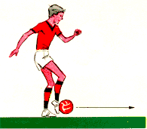
Рис.49 Удар по мячу, опускающемуся перед игроком

Уроки футбола - Удар по мячу, опускающемуся сбоку
При таком ударе задача заключается в следующем: развернуть бьющую ногу так, чтобы можно было всей плоскостью средней части подъема коснуться середины ближней части мяча. Чтобы так развернуть ногу, нужно туловище как можно больше наклонить в сторону опорной ноги, а бьющую ногу поднять для замаха и отвести вверх-назад. В момент удара опорная нога полусогнута и приподнята на носок (рис. 50).
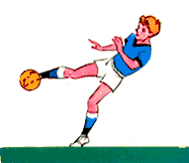
Рис 50 Удар по мячу, опускающемуся сбоку

Уроки футбола - Удар с полулёта
Это удар в момент отскока мяча от земли. Как и при нанесении всех прочих ударов, умение послать мяч на определенной высоте и с определенной точностью зависит от умения подвести к мячу ту или иную часть ступни. В момент приземления опорная нога должна быть рядом с мячом, а в момент удара носок бьющей ноги надо оттянуть вниз.
Ударом с полулёта мячу можно придать очень высокую скорость. Такой удар получается очень сильным: ведь складываются две скорости - скорость отскока мяча от земли и скорость удара ногой по мячу. Поэтому удар с полулёта эффективен и при обстреле ворот, и при передачах мяча на большие расстояния, и в случаях, когда надо подальше отбить мяч в опасной ситуации

Уроки футбола - Удар через голову
В игре такой удар применим лишь тогда, когда нет возможности для применения менее сложного приема. Чаще всего им пользуются защитники (когда отбивают мяч от ворот) и нападающие (при ударах по воротам, к которым стоят спиной).
При ударе через голову надо так рассчитать подход к мячу, чтобы опорная нога перед ударом стояла немного за мячом. В момент, когда мяч находится примерно на уровне плеч, следует отклонить туловище назад, поднять бьющую ногу вверх и ударить в нижнюю часть мяча. Чтобы мяч полетел не вверх, а назад, необходимо коснуться мяча в тот момент, когда носок будет обращен вверх. Опорную ногу согнуть, после чего подняться на носок (рис. 56). Чтобы мяч летел как можно ниже, удар по нему должен быть нанесен в более низкой точке. Выполнить это требование можно лишь падая на спину. Для нанесения удара по мячу, находящемуся на уровне головы или выше, необходим прыжок (до момента удара).
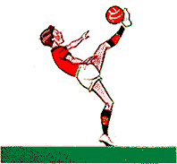
Рис.56 Удар через голову

Уроки футбола - Удар по встречному мячу лбом без прыжка
Для выполнения такого удара достаточно рассчитать место встречи с опускающимся или летящим мячом (мяч должен в момент встречи с игроком находиться на уровне лба). В момент, предшествующий удару, надо успеть отклонить туловище и голову назад и лишь после этого резко выпрямить туловище и направить его вперед. В самый последний момент необходимы резкое движение головой к мячу и удар по мячу лбом. В мгновение, предшествующее удару, ноги должны быть немного согнуты и стоять одна перед другой. Разгибание туловища - за счет разгибания опорной ноги, стоящей сзади бьющей (рис. 61). Как и при ударе ногой, высота и степень прямолинейности полета мяча будут зависеть от того, в какую часть мяча придется удар: в верхнюю - мяч полетит вниз; в среднюю - параллельно земле; в нижнюю - полетит вверх.
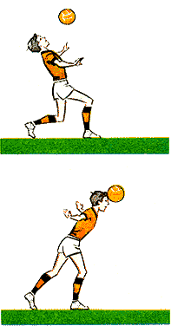
Рис.61 Удар по встречному мячу лбом без прыжка

Уроки футбола - Удар боковой частью головы по мячу, летящему сбоку
Чтобы ударить по мячу, летящему сбоку, боковой частью головы, надо выставить дальнюю от мяча и согнутую ногу немного вперед и наклонить в сторону этой ноги туловище. Перед самым ударом выпрямить туловище в сторону мяча и в ту же сторону сделать резкое движение головой, с таким расчетом, чтобы коснуться мяча боковой частью головы (рис. 62).
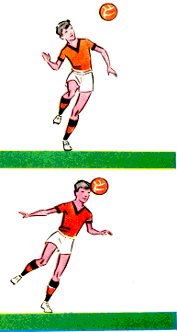
Рис.62 Удар боковой частью головы по мячу, летящему сбоку

Уроки футбола - Удар головой в прыжке
Умение бить по мячу головой в прыжке во многом зависит от умения высоко и вовремя прыгать. Нужно научиться рассчитывать момент нанесения удара по мячу. В некоторых случаях, уже находясь в воздухе, игрок делает энергичное движение туловищем и головой, что придает полету мяча большую скорость. Запоздалый или преждевременный прыжок лишает возможности нанести удар: в первом случае мяч пролетит над игроком раньше, чем тот достигнет нужной высоты, а во втором игрок начнет опускаться до встречи с мячом. Удары в прыжке можно наносить лбом (рис. 63) и боковой частью головы. При прыжке с разбега отталкиваться лучше одной ногой, а при прыжке с места - обеими. Удар, наносимый с разбега, сильнее.
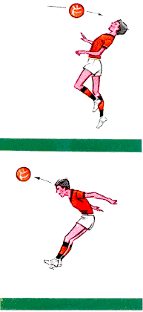
Рис.63 Удар в прыжке лбом

Уместно напомнить, что хорошая игра головой - удел не только рослых футболистов. Есть много высоких игроков, которые плохо играют головой, и много невысоких, кто великолепно владеет этим приемом техники. Самое главное искусство игры головой зависит от прыгучести, от своевременности прыжка и от умения проявлять определенную смелость и решительность. Блистал в свое время в Ленинграде совсем маленький нападающий Петр Дементьев. Кроме удивительной техники ведения мяча и обводки поражал он и хорошей игрой головой. Он был, конечно, прыгучим, как тугой резиновый мячик, но главный секрет его успеха в игре головой заключался в умении оттолкнуться от земли раньше, чем это делал соперник.

Уроки футбола - Остановка катящегося мяча внутренней стороной стопы
Когда мяч катится на игрока, его удобнее всего останавливать внутренней стороной стопы. Перед тем как коснуться мяча, нужно, чтобы ступня согнутой опорной ноги была параллельна линии, по которой катится мяч. Ногу, которой вы хотите остановить мяч, в момент касания ею мяча следует немного отвести назад, за опорную (рис. 68).
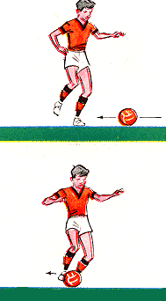
Рис.68 Остановка катящегося мяча внутренней стороной стопы
Если стопа ноги, которой делается остановка, ставится под прямым углом к линии, по которой катится мяч, то мяч, осунувшись ноги, откатится назад прямо перед игроком. Если же стопа встретит мяч под другим углом, мяч после остановки может покатиться чуть вправо или влево. Чем мягче получится остановка, тем меньшим будет отскок мяча от ноги. А чтобы остановка получилась мягкой, нужно расслабить ногу в коленном и голеностопном суставах.

Уроки футбола - Остановка катящегося мяча подошвой
Для остановки мяча подошвой необходимо ногу, немного согнутую, выставить навстречу катящемуся мячу так, чтобы мяч коснулся подошвы. Ступня в этот момент обращена носком вверх (рис. 69).
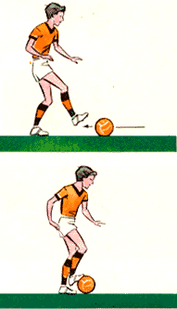
Рис.69 становка катящегося мяча подошвой
Мягкость остановки мяча достигается отведением ноги чуть назад в момент сближения мяча с подошвой. Вынесение ноги вперед приведет к отскоку мяча от игрока. Туловище в момент остановки мяча должно быть немного наклонено вперед.

Уроки футбола - Остановка опускающегося мяча внутренней стороной стопы
Мячи, опускающиеся не спереди, а немного сбоку, можно, так же как и подошвой, останавливать и внутренней стороной стопы.
До остановки мяча носки обеих ног обращены вперед - навстречу летящему мячу. Рассчитай место приземления мяча и в момент, когда мяч приблизится к земле, слегка отведи ногу, которой хочешь его остановить, назад - к точке приземления мяча. Одновременно разверни ногу носком наружу так, чтобы ступня образовала прямой угол с линией полета мяча. В момент приземления мяча эта нога немного приподнимается и накрывает мяч внутренней стороной стопы (рис. 77).
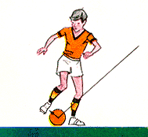
Рис.77 Остановка опускающегося мяча внутренней стороной стопы

Уроки футбола - Остановка мяча в воздухе
Остановка мяча в момент его касания земли наиболее целесообразна, поскольку мяч при этом остается на земле и овладевший им может сразу выполнить самые различные приемы (ведение, обводку, удар). Но во время игры часто нет времени ждать, пока мяч приземлится. и поэтому - игрок.
Остановить мяч в воздухе можно разными частями стопы и бедром. Для этого надо в прыжке или в положении стоя поднять ногу вверх (вперед или в сторону) и подставить ту или иную ее часть к мячу, а чтобы смягчить удар,- отвести ногу (вместе с мячом) вниз или в сторону. Мяч, потеряв скорость, опустится к ногам (рис. 80).
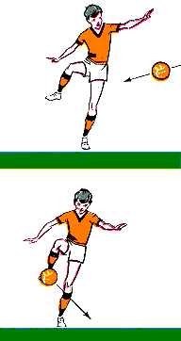
Рис.80 Остановка мяча ногой в воздухе

Уроки футбола - Остановка внутренней частью подъема
Остановка опускающегося мяча внутренней частью подъема с одновременным переводом его в сторону. Чтобы выполнить этот прием, надо во время движения навстречу мячу точно рассчитать место приземления мяча. Сближаясь с мячом, замедли бег (или совсем остановись) и, как бы загребая мяч, не дай ему отскочить от земли: сразу же начинай вести мяч в ту или иную сторону. Выполняя этот прием, нужно не только рассчитать место приземления мяча, но и так проделать загребающее движение, чтобы пронос ноги над мячом, касание ею мяча и рывок вперед или в сторону следовали друг за другом без всякого промедления (рис. 81).
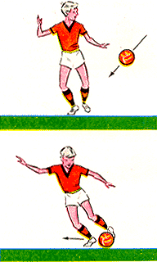
Рис.81 Остановка опускающегося мяча внутренней частью подъема с одновременным переводом его в сторону

Уроки футбола - Остановка внешней частью подъема
Остановка опускающегося мяча внешней частью подъема с одновременным переводом его в сторону. По мере приближения мяча подними ногу и отведи ее в сторону опорной, а сам немного наклонись в сторону ноги, которой будешь останавливать мяч. Когда мяч приближается к земле, поднятая нога движется в его сторону. В момент отскока мяча от земли она накрывает мяч внешней стороной подъема (рис. 82).
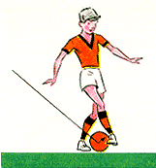
Рис.82 Остановка опускающегося мяча внешней частью подъема с одновременным переводом его в сторону.

Уроки футбола - Остановка мяча головой
Головой. Как и приемы остановок мяча ногой, основана на выполнении уступающего движения. Когда мяч приближается к тебе, устремись ему навстречу, встань на носки и вытяни к мячу туловище и голову. В последний момент согни колени (как бы присаживаясь) и втяни голову в плечи. Присаживаясь, ставь ноги одну перед другой: при таком выполнении приема мяч почти не отскочит от головы (рис. 83).
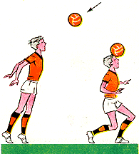
Рис.83 Остановка мяча головой

Уроки футбола - Остановка мяча грудью
Грудью. По мере приближения мяча вынеси грудь чуть вперед и разведи руки в стороны и немного вверх. Когда мяч коснется груди, быстро отведи туловище назад, а грудь вбери. Согни колени. Мяч, как с горки, скатится с груди и упадет перед тобой (рис. 84).
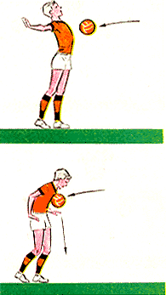
Рис.84 Остановка мяча грудью
Если хочешь, чтобы мяч упал вправо или влево от тебя, в момент касания мяча с грудью поверни в "нужную" сторону туловище.

Уроки футбола - Остановка мяча бедром
Бедром. Рассчитай место приземления мяча и, согнув одну ногу, подними ее вверх примерно на уровень живота. Туловище отклони немного назад. Когда мяч коснется бедра, уступающим движением опусти ногу, оставляя ее согнутой. Мяч потеряет скорость и скатится к твоим ногам (рис. 85)
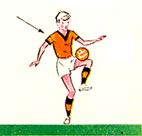
Рис.85 Остановка мяча бедром

Уроки футбола - Ведение мяча
Очень важный прием игры. Ведь часто бывает необходимо продвинуться с мячом на лучшую позицию, приблизиться к воротам соперников. Иногда просто нет возможности передать мяч партнеру или ударить по воротам соперника, пока не пробежишь с мячом какое-то расстояние. Но вести мяч в любом случае надо так, чтобы не терять при этом много времени и чтобы мяч не сумел перехватить соперник.
Ведение мяча выполняют во время бега следующими один за другим ударами по мячу. Удары эти должны быть такими, чтобы мяч каждый раз отскакивал на желаемое расстояние вперед. Если ты не встречаешь сопротивления соперника, то можешь ударять по мячу сильнее (чтобы мяч отскакивал дальше). Когда соперник находится рядом, надо все время держать мяч под контролем, а иной раз менять скорость продвижения и расстояние, на которое мяч посылается вперед.
Если, например, впереди нет соперника, но тебя догоняют, резонно послать мяч вперед на 8-10 м и, преодолевая это расстояние без мяча, оторваться от преследователя.
При ведении стремись держать голову так, чтобы видеть и мяч, и окружающую обстановку. Если мяч ведут по прямой линии, то удары наносят внешней частью подъема. По кривой линии мяч чаще ведут внутренней частью подъема. Последовательные удары по мячу при ведении по прямой линии можно наносить одной и (попеременно) обеими ногами.
При равномерном продвижении с мячом мяч находится примерно в метре впереди игрока.

Уроки футбола - Футбольные финты
Финты - это обманные движения ногами и туловищем, которые футболисты, владеющие мячом, применяют с целью перехитрить соперника.
Например, игрок ведет мяч. В момент, когда соперник атакует, пытаясь отобрать мяч, владеющий мячом наклоняет туловище в сторону и в эту же сторону замахивается ногой, показывая намерение увести мяч именно туда. Замысел его заключается в том, чтобы заставить соперника поверить этому намерению и податься в ту же сторону. Если соперник так среагирует, то дальнейшая задача применяющего финт - уйти с мячом в другую сторону, успев это сделать настолько быстро, чтобы на какое-то время оставить соперника в положении, когда он лишен шансов отобрать мяч (рис. 91).
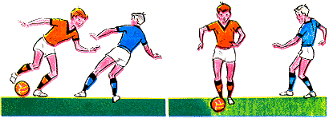
Рис.91 Уход с мячом в сторону от соперника
Другой пример. Нападающий остановил переданный ему мяч подошвой. Впереди и в нескольких шагах напротив него - защитник другой команды. Когда они сблизились настолько, что защитник может перехватить мяч, владеющий мячом замахивается, скажем, правой ногой, делая вид, что собирается направить мяч влево от себя, однако вместо удара лишь проносит ногу над мячом.
Если защитник, для того чтобы перехватить мяч, сделает выпад в ту сторону, в которую нападающий будто бы хотел послать мяч, он этим освободит перед нападающим пространство, куда тот сможет устремиться рывком, а затем передать мяч или сразу пробить по воротам..
Финтов очень много. Выдающиеся футболисты доводят какой-нибудь из полюбившихся им финтов до совершенства и превращают его в "фирменное оружие". Так, например, знаменитый бразилец Гарринча сближался с защитником, наклоняя туловище влево и как бы намереваясь уйти с мячом по диагонали к воротам. А когда защитник пытался помешать ему,- стремительно пробегал по краю, оставляя соперника слева. Тбилисский динамовец Михаил Месхи пробегал мимо мяча и "цеплял" его ногой, которая в момент выполнения приема находилась позади мяча, проталкивая мяч мимо ноги, находившейся впереди, и... мимо защитника соперников (рис. 92).
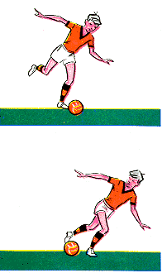
Рис.92 Финт: пронося ногу над мячом, другой подтолкнуть его на хода

Уроки футбола - Отбор мяча
Отбор мяча - очень сложный технический прием. Кроме чисто физических качеств для его выполнения нужна еще и очень большая расчетливость. Ведь в момент единоборства с соперником, который владеет мячом, инициатива принадлежит ему: он в каждом случае может применить совершенно разные средства обыгрывания защитника. Значит, игрок обороны должен сперва уловить намерение владеющего мячом и лишь потом применить тот или иной прием отбора мяча. Между прочим, в играх в двое ворот, когда в каждой команде всего по нескольку игроков, можно учиться и тем приемам, которые чаще всего употребляют нападающие, и тем, при помощи которых действуют защитники.
Хотим обратить ваше внимание на то, что легче всего отобрать мяч у соперника в момент, когда он принимает мяч.
Выбор приема для отбора мяча должен зависеть от того, в каком положении находится владеющий мячом и отбирающий его. Например, если игрок с мячом движется на соперника, то задача отбирающего - сблизиться с наступающим на него на такое расстояние, с которого можно резким и быстрым движением ноги к мячу успеть отобрать мяч раньше, чем соперник в очередной раз коснется мяча. Тут все зависит от своевременности и быстроты атаки. Некоторые защитники, сблизившись с наступающим соперником, не сразу атакуют, а уходят в ту или иную сторону. Владеющий мячом в таких ситуациях часто старается уйти в другую сторону и тем облегчает задачу защитника.
Иной раз применяют так называемый подкат: выбивают мяч в шпагате или полушпагате, дотягиваясь до него резким движением ноги вперед (рис. 94).
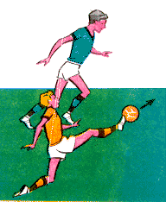
Рис.94 Подкат
При отборе мяча применяют и разрешенные правилами толчки.

Уроки футбола - Вбрасывание мяча
Вбрасывают мяч руками, когда он улетает или укатывается за боковую линию поля. Мяч при вбрасывании берут обеими руками и заносят за голову. При этом лучше, если концы больших пальцев будут соприкасаться между собой. Остальные пальцы широко расставлены и крепко держат мяч. Руки согнуты в локтях. Согнутые ноги ставятся одна впереди другой, а тело отклоняется назад. Энергично разгибая сзади стоящую ногу, подаешь туловище вперед и в момент последнего движения рук вперед бросаешь партнеру мяч в нужном направлении (рис. 95).
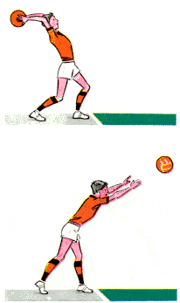
Рис.95 Вбрасывание мяча из-за боковой
Можно таким же образом выполнять вбрасывания не с места, а с разбега (но не переступая линию поля) и ставя ноги врозь. Правила игры запрещают отрывать ноги от земли до тех пор, пока мяч касается рук.

Уроки футбола - Ловля высоколетящего мяча в прыжке

Приемы игры вратаря
Когда вратарь определил точку, в которой можно поймать мяч в прыжке, он одновременно с прыжком энергично поднимает вверх прямые руки и обращенными вперед ладонями с широко расставленными пальцами ловит мяч. Чтобы соприкосновение рук с мячом получилось мягким, нужно в миг касания мяча немного отвести руки назад. После того как мяч остановлен, ладони перемещаются для обхвата мяча и вратарь притягивает мяч к туловищу (рис. 96).

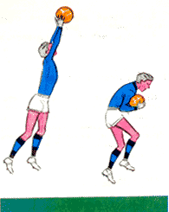
Рис.96 Ловля высоколетящего мяча в прыжке

Уроки футбола - Ловля высоколетящего мяча в стороне от вратаря
Когда мяч летит высоко, но в стороне от места, где стоит вратарь, страж ворот должен (учитывая быстроту полета мяча и расстояние до линии его полета) рассчитать, успевает ли он переместиться на линию полета к моменту, когда мяч будет пролетать мимо. Конечно, расчеты эти нелегки и умение быстро делать их приходит только с опытом. Но все же с первых тренировок старайтесь определять и время полета мяча, и скорость своих действий. Итак, если вратарь успевает, то разумнее всего ему переместиться на линию полета мяча и ловить мяч, стоя лицом к нему: в таком положении действовать и удобнее и надежнее. Если же вратарь видит, что он оказаться в нужном положении перед мячом не успевает, то должен прыгнуть к мячу и постараться поймать (или отбить) мяч руками (рис. 97).
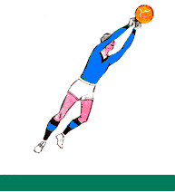
Рис.97 Ловля (или отбивание) мяча, высоколетящего в стороне от вратаря
В случаях, когда ловля мячей, летящих в стороне от вратаря, связана с падением, нужно стараться, поймав мяч, тут же притянуть его к туловищу. Чтобы толчок получился сильнее, надо стопу толчковой ноги обратить носком в направлении прыжка

Уроки футбола - Ловля мяча, летящего на уровне груди
Наиболее надежный способ ловить такие мячи следующий: по возможности переместиться на линию полета мяча, затем подпрыгнуть вверх с таким расчетом, чтобы на уровне мяча оказался живот (к нему вратарь подтягивает мяч сразу после того, как поймает в руки, обращенные ладонями вверх). На грудь мяч ловить не рекомендуется, потому что от груди он может отскочить раньше, чем его успеют обхватить руки (рис. 98).
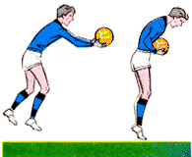
Рис.98 Ловля мяча, летящего на уровне груди
Ладони обращены навстречу мячу. Ноги должны быть настолько сомкнуты, чтобы мяч не проскочил между ними, если он вырвется из рук. Встретив мяч, руками подтягивают его в угол, образованный ногами и туловищем (рис. 99).
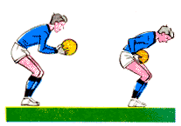
Рис.98 Ловля низколетящего мяча

Уроки футбола - Ловля низколетящего мяча с падением
Если мяч летит или катится в стороне от вратаря так, что добежать до него трудно, вратарь поворачивается в сторону мяча и, пробежав некоторое расстояние (если это нужно), прыгает низко над землей к мячу. После толчка руки выбрасываются вверх, ладонями к мячу. В момент падения ногу, находящуюся внизу, нужно согнуть (рис. 101).

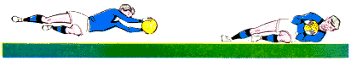
Рис.101 Ловля низколетящего мяча с падением
Падать следует перекатом, а не плашмя: сперва земли касается голень, потом бедро, бок, а последними - руки. Бросок легче сделать из полуприседа. На живот падать не рекомендуется. Вам, ребята, следует тренировать такой прием только на траве или на мягком грунте.
Поймав мяч, вратарь не должен торопиться переходить к следующему действию (скажем, перемещаться в ту или другую сторону, выбрасывать или выбивать мяч ногой): в спешке можно потерять мяч.

Как вставать после падения?
Крепко прижав мяч к груди одной рукой, другой нужно упереться в землю и подняться.

Уроки футбола - Отбивание мяча
Отбивать мяч целесообразно лишь в случаях, если при попытке поймать его возможна ошибка. Например, когда до мяча можно дотянуться лишь кончиками пальцев, вокруг вратаря много игроков или поймать мяч может помешать кто-то из соперников. Отбивать мяч желательно обоими кулаками, но если так неудобно, можно отбить и одним (рис. 102).
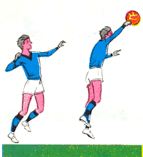
Рис.102 Отбивание мяча кулаком

Кулаком
Применяется, когда невозможно достать мяч обеими руками. Отбить мяч кулаком можно двумя способами. Первый: когда мяч приближается, поднятая рука, до этого немного согнутая в локте, разгибается, и наружная часть кулака наносит удар по мячу. От такого удара мяч не улетит далеко. Зато таким образом можно доставать довольно высокие мячи. Второй: более сильный удар выполняется с полным замахом руки и с энергичным движением в плечевом суставе. Рука сперва отводится назад, а потом резко "выбрасывается" к мячу.

Ведение мяча
Вратарь ведет мяч во время ходьбы или медленного бега. Мяч надо ударять о землю короткими движениями после отскоков.

Выбивание мяча с рук
Мяч вратари держат двумя руками, немного согнутыми в локтях. Пробежав вперед 2-3 шага, голкипер бросает мяч немного вперед и наносит по нему удар подъемом.

Уроки футбола - Бросок мяча
Дальность посыла мяча рукой достигается резким поворотом туловища в сторону, куда нужно бросить мяч. Рука с мячом, немного согнутая в локте, отводится назад, потом резким поворотом туловища направляется вперед и выбрасывает мяч из-за плеча (рис. 103). Вратарь должен следить за тем, чтобы в моменты отведения руки назад и вперед не уронить мяч.
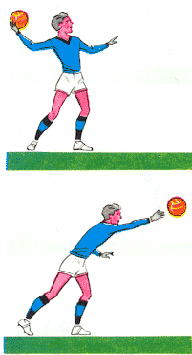
Рис.103 Бросок мяча (вариант)
Можно бросить мяч рукой, предварительно не отведенной за плечо, а находящейся на уровне чуть выше пояса. В момент такого броска ладонь (как и при уже рассмотренном броске) направлена вперед, а рука, до этого согнутая в локтевом суставе, выпрямляется. Делается резкое движение ладони, как бы выталкивающее мяч. Мяч, посланный так, летит плавно, мягко, как бы расстилаясь перед игроком, которому он адресован.
Вратари применяют и такой бросок мяча, после которого мяч катится по земле. Перед броском страж ворот сгибает ноги и принимает положение полуприседа. Выпрямляя и опуская руку чуть ниже колена, он бросает мяч так, чтобы тот покатился по земле. Кисть руки, в которой лежит мяч перед броском, обращена к земле, а в момент броска разворачивается назад с таким расчетом, чтобы ладонь оказалась обращенной вперед - в сторону полета мяча (рис. 104).
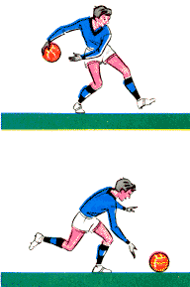
Рис.104 Еще одна разновидность броска.

